新 书 推 荐

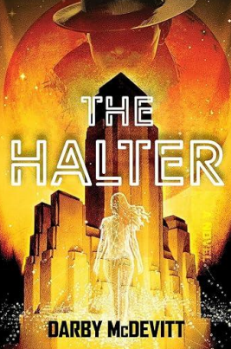
中文书名：《断线师》
英文书名：THE HALTER
作 者：Darby McDevitt
出 版 社：Diversion Books
代理公司：DeFiore/ANA/Jessica
页 数：336页
出版时间：2026年2月
代理地区：中国大陆、台湾
审读资料：电子稿
类 型：科幻小说

内容简介：

融合菲利普·K·迪克的创世构想与雷蒙德·钱德勒的哀婉怅惘，《断线师》这部科幻黑色小说处女作，以怀疑目光审视人类对逃避主义不可动摇的渴望。这个系列开篇塑造了魅力侦探与挫败天才的角色，描绘濒临崩溃的乌托邦元宇宙。

这部颠覆认知的科幻惊悚作品，将赛博黑色、心理悬疑与高概念思辨熔铸成谎言世界里对真相的疾速追寻。

在这个虚拟成瘾可致死的世界，肯尼迪·斯塔克以拔除电源为业。作为职业“断线师”——兼具侦探与顾问身份的他，潜行于全球最黑暗的替代现实讯号中搜寻迷失者。闲暇时他总憧憬着前往火星的单程票，那片新殖民地是气候崩坏初期地球的希望替代品。

某夜救援失败后，神秘委托人提供诱人新案：数年前与肯尼迪相恋的天才软件工程师迪莉娅·沃尔什，消失在名为“论坛”的机密替代现实项目中。肯尼迪以伪装身份潜入，发现前所未有的模拟现实——“论坛”自诩为尖端科研与激进哲学探索工具，腐败痕迹却无处不在，正日渐沦为全球富豪的纵欲乐园。

迪莉娅失踪前研发的革命性模拟程序，足以颠覆“论坛”的核心宗旨。她的亲友、同事乃至FBI都在搜寻，而谁先找到她，谁就将揭开"论坛"最诡异的秘辛......

作者简介：

达比·麦克德维特（Darby McDevitt）是作家与游戏开发者，以参与《刺客信条》系列闻名：曾任《刺客信条：启示录》（2011）、《余烬》短片（2011）及《刺客信条4：黑旗》（2013）首席编剧，近年担任《刺客信条：英灵殿》与即将面世的《刺客信条：代号女巫》叙事总监。短篇作品见于《精美尸身》《危局》《格理菲尔》《碎片：断章写作选集》等期刊。编导多部短片与音乐录影带，曾与斯派克·琼斯、盖·马丹等知名导演合作。作为音乐人曾与乐队“隐秘窃贼”及个人计划“亲笔信”发行四张专辑，拥有美加双重国籍。

感谢您的阅读！
请将反馈信息发至：版权负责人
Email：Rights@nurnberg.com.cn
安德鲁·纳伯格联合国际有限公司北京代表处
北京市海淀区中关村大街甲59号中国人民大学文化大厦1705室, 邮编：100872
电话：010-82504106, 传真：010-82504200
公司网址：http://www.nurnberg.com.cn
书目下载：http://www.nurnberg.com.cn/booklist_zh/list.aspx
书讯浏览：http://www.nurnberg.com.cn/book/book.aspx
视频推荐：http://www.nurnberg.com.cn/video/video.aspx
豆瓣小站：http://site.douban.com/110577/
新浪微博：安德鲁纳伯格公司的微博_微博 (weibo.com)
微信订阅号：ANABJ2002


